« Школа «Молодой родитель» -

как одна из действенных форм работы с семьей»

Проблема взаимодействия ДОУ и семьи всегда была среди самых актуальных. Изменившаяся современная семья (финансовое и социальное расслоение, обилие новейших информационных технологий, более широкие возможности получения образования и др.) заставляет искать новые формы взаимодействия, уйдя при этом от заорганизованности и скучных шаблонов, не поощрять принятие родителями позиции потребителя образовательных услуг, а помочь им стать своему ребенку настоящим другом и авторитетным наставником. Папам и мамам необходимо помнить, что детский сад — только помощник в воспитании ребенка, и потому они не должны перекладывать всю ответственность на педагогов и устраняться от воспитательно-образовательного процесса.
В нашем учреждении ежегодно разрабатывается, а затем корректируется план совместной деятельности с родителями воспитанников. Мероприятия составлены таким образом, чтобы они отвечали задачам ДОУ, интересам и потребностям родителей, возможностям педагогов.
Основные задачи своей работы мы видим в следующем:
- установить партнерские отношения с семьей каждого воспитанника, применяя новейшие методы, технологии для активного вовлечения каждого родителя в работу ДОУ;
- объединить усилия для развития и воспитания детей;
- создать атмосферу взаимопонимания, общности интересов, эмоциональной взаимоподдержки, формируя тем самым единый сплоченный родительский коллектив;
- активизировать и обогащать воспитательные умения родителей;
Принципами взаимодействия с родителями являются:
1. Доброжелательный стиль общения педагогов с родителями.
- Позитивный настрой на общение является тем самым прочным фундаментом, на котором строится вся работа педагогов группы с родителями. Ежедневное доброжелательное наше взаимодействие с родителями значит гораздо больше, чем отдельное хорошо проведенное мероприятие.
2. Индивидуальный подход.
- Необходим не только в работе с детьми, но и в работе с родителями. Когда мы общаемся с родителями, мы должны чувствовать ситуацию, настроение мамы или папы. Здесь и пригодится наше человеческое и педагогическое умение успокоить родителя, посочувствовать и вместе подумать, как помочь ребенку в той или иной ситуации.
3. Сотрудничество, а не наставничество.
- Современные мамы и папы в большинстве своем люди грамотные, осведомленные и, конечно, хорошо знающие, как им надо воспитывать своих собственных детей. Поэтому позиция наставления и простой пропаганды педагогических знаний сегодня вряд ли принесет положительные результаты. Гораздо эффективнее будут создание атмосферы взаимопомощи и поддержки семьи в сложных педагогических ситуациях, демонстрация заинтересованности коллектива детского сада разобраться в проблемах семьи и искреннее желание помочь.
4. Готовимся серьезно.
- Любое, даже самое небольшое мероприятие по работе с родителями необходимо тщательно и серьезно готовить. Главное в этой работе - качество, а не количество отдельно взятых, не связанных между собой мероприятий.
5. Динамичность.
- Детский сад сегодня должен находиться в режиме развития, а не функционирования, представлять собой мобильную систему, быстро реагировать на изменения социального состава родителей, их образовательные потребности и воспитательные запросы. В зависимости от этого должны меняться формы и направления работы детского сада с семьей.
Для того чтобы спланировать работу с родителями, надо хорошо знать родителей своих воспитанников.
Поэтому начинать необходимо с анализа социального состава родителей, их настроя и ожиданий от пребывания ребенка в детском саду.
Ежегодно в сентябре воспитатели нашей группы проводят анкетирование среди родителей воспитанников на тему “Социальный портрет семьи”.
Знакомство с семьей, с ее традициями мы также проводим через оформляемые стенды, где вывешиваются фотографии членов семей воспитанников. А знакомство родителей с детским садом проходит с помощью визитных карточек групп. Все это позволяет вызвать у родителей доверительное отношение к детскому саду, воспитателям.
Родителей детей, посещающих сегодня дошкольное образовательное учреждение, можно условно разделить на три группы.
Первая группа — это родители, очень занятые на работе, которым детский сад просто жизненно необходим. Такие родители, как правило, не могут активно учавствовать в жизни группы, но они с удовольствием дома изготовят вместе с ребенком семейную работу на конкурс, подберут фотографии на выставку, в удобное для них время примут участие в заранее объявленных мероприятиях, например в веселых стартах или субботнике.
Вторая группа — это родители с удобным рабочим графиком, неработающими бабушками и дедушками. Наша задача — не допустить, чтобы эта родительская группа оставалась на позиции пассивного наблюдателя.
Третья группа — это семьи с неработающими мамами. Наша задача - выделить из этой родительской группы энергичных мам, которые станут членами родительских комитетов и активными помощниками воспитателей.
Содержание работы с родителями реализуется через разнообразные формы. Главное — донести до родителей знания. Существуют традиционные и нетрадиционные формы общения педагога с родителями дошкольников.
Традиционные формы подразделяются на коллективные (родительские собрания, конференции, круглые столы), индивидуальные (беседы, консультации, посещение на дому) и наглядно-информационные (выставки, стенды. ширмы, папки-передвижки),.
Нетрадиционные формы организации общения педагогов и родителей
Наименование | С какой целью используется эта форма | Формы проведения общения
Информационно-аналитические | Выявление интересов, потребностей, запросов родителей, уровня их педагогической грамотности | Проведение социологических срезов, опросов, «Почтовый ящик»
Досуговые | Установление эмоционального контакта между педагогами, родителями, детьми | Совместные досуги, праздники, участие родителей и детей в выставках
Познавательные | Ознакомление родителей с возрастными и психологическими особенностями детей дошкольного возраста. Формирование у родителей практических навыков воспитания детей | Семинары-практикумы, педагогическая гостиная, проведение собраний, консультаций в нетрадиционной форме, устные педагогические журналы, игры с педагогическим содержанием, педагогическая библиотека для родителей
Наглядно-информационные: информационно-ознакомительные; информационно-просветительские | Ознакомление родителей с работой дошкольного учреждения, особенностями воспитания детей. Формирование у родителей знаний о воспитании и развитии детей | Информационные проспекты для родителей, ’’Cемьяград’’, выпуск семейных газет, организация мини библиотек, ’’Благодарилки’’, мини-стенды.
В работе со всеми родительскими группами мы активно используем нетрадиционные формы работы: семейные клубы, анкетирование по разным вопросам, семинары, посещение семьи ребенка, совместные вечера и праздники, оформление информационных стендов, буклетов, защита семейных проектов, участие родителей в творческих конкурсах, массовых мероприятиях детского сада, выставках детско-родительских работ по изодеятельности и др.
А самой действенной и интересной оказалась Школа «Молодой родитель», где мамы и папы узнают новое о развитии своих детей, в непосредственной практической деятельности, под руководством воспитателя. Мы приглашаем различных специалистов, для проведения «уроков» в Школе.
Тематика занятий в школе - разнообразна:
- «Адаптация без угроз и обещаний»
- «Как правильно подготовить ребенка к поступлению в детский сад»
- «Возрастные особенности психического развития детей от двух до трех лет»
«Уроки» в нашей «школе» проходят в форме: дискуссий по проблеме, “устных журналов”, педагогических гостиных, вечеров вопросов и ответов.
Анализируя свою работу, мы пришли к выводу, что нетрадиционные формы проведения этих мероприятий больше привлекают родителей и наиболее интересны.
Для введения родителей на «уроки» приглашается “гость группы”, для помощи в организации и проведении мероприятий, обустройстве групп, выступлений в спектаклях родители наделяются ролью “добровольного помощника” с обязательным объявлением благодарности. “Копилка добрых дел родителей” постоянно пополняется.
Проведение разнообразных конкурсов и выставок позволяет укрепить взаимодействие детского сада с семьями воспитанников, активизировать педагогическое общение родителей с детьми.
Наиболее важным в информационно-просветительской работе с родителями
является оформление наглядных материалов для родителей. Это могут быть информационные стенды, визитные карточки групп и детского сада, буклеты, листовки, памятки, стенгазета, творческие объявления, которые постоянно присутствуют в общении с родителями: о дне проведения утренников, родительских собраний, различных мероприятий и т.п. Очень удачно проходит использование мультимедийных установок для ознакомления молодых родителей с территорией, кабинетами и группами детского сада, с теми, помещениями, куда они пока не могут заглянуть, с жизнью детей в группе в течение дня и т.д.
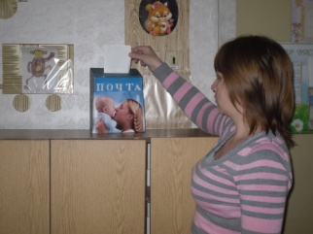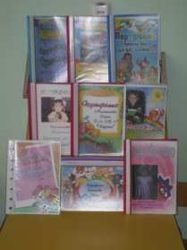

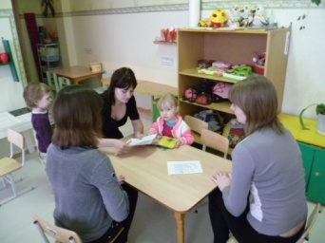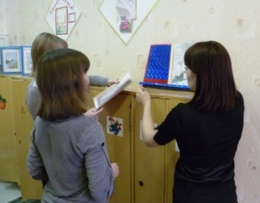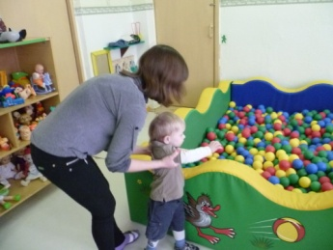

Работа с родителями — это процесс общения разных людей, который не всегда проходит гладко.
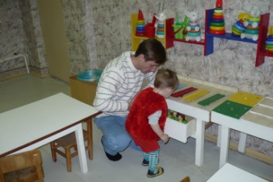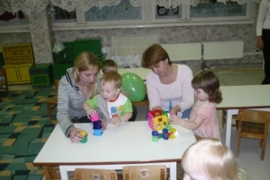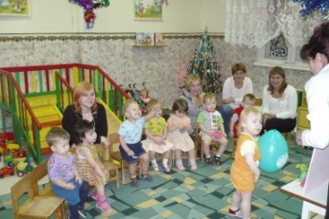
Сегодняшние родители внимательно относятся к консультации специалистов: нашего психолога, логопеда, врача. Но, когда дело доходит до воспитания, многие из них считают себя грамотными в этих вопросах, имеют свое видение проблемы и способы ее разрешения, не принимая во внимание опыт и образование воспитателя. Для предупреждения таких ситуаций администрация нашего дошкольного учреждения с первых дней пребывания ребенка в детском саду поддерживает авторитет педагога, демонстрирует, что она высоко ценит его знания, умения, педагогические достижения.
Таким образом, использование разнообразных форм работы с семьями воспитанников детского сада даёт положительные результаты: изменяет характер взаимодействия педагогов с родителями, многие из них становятся активными участниками всех дел детского сада и незаменимыми помощниками воспитателей. Всей своей работой мы стараемся доказывать родителям, что их вовлечение в педагогическую деятельность, заинтересованное участие в воспитательно-образовательном процессе важно не потому, что этого хочет воспитатель, а потому, что это необходимо для развития их собственного ребенка.

